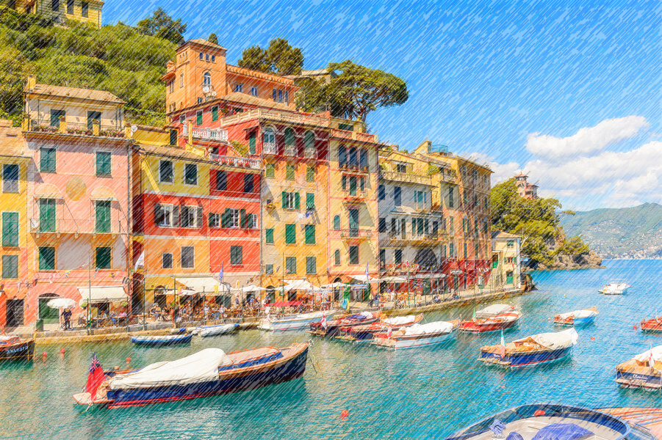

*BELLA Италия*

*Роскошь Итальянской Ривьеры*

*У каждого есть своя Италия или мечта о ней. Все мы хотя бы раз прикоснулись к этой удивительной стране, будь то архитектура, живопись, скульптура, музыка, мода или кинематограф. Разная,неповторимая,удивительная Италия,но где же она настоящая?Может быть в богатствах ее шедевров,создавших европейскую культуру,или в длинных звездных итальянских вечерах с бокалом в руке, или просто в той гамме ощущений,передаваемой только двумя словами-«чувство Италии»!Красоту Италии невозможно впитать «единым глотком»,в нее надо непременно возвращаться снова и снова,потому что ее никогда не исчерпать до дна.*

***День 1 Очарование озеро Комо***

*Самолет доставит нас в аэропорт Мальпенса, и мы направимся в один из самых очаровательных городов на берегу одноименного озера Комо.Уникальные зеленые ландшафты и романтические пейзажи этих мест воспеты многими поэтами и писателями. Во время нашей экскурсии мы познакомимся с художественным и историческим наследием города,посетим беломраморный собор Санта-Мария-Ассунта.В свободное время можно отправиться в путешествие по озеру, и открыть для себя волшебную природу Комо: леса, которые шелестят листвой среди зеленых склонов, водопады, нисходящие как серебряные нити, старинные церкви, виллы, скрытые растительностью, и очаровательные деревушки.Затем мы направимся в наш отель, расположенный в регионе Ломбардия .Размещение в гостинице и отдых.*

***День 2 Милан- Cтоличный блеск***

*Сегодня вы совершите путешествие в мир итальянских образов и посетите Милан - негласную столицу севера, перекрёсток культур, языков и нравов. Сфорца, Висконти, Габсбурги, Наполеон - имена из прошлого, а сегодня слышны и другие - Армани, Прада, Ферре и Гуччи. Милан модерна, моды, музыки и магии. Так уж сложилось, что многие характерные для города черты в прошлом и настоящем начинаются на букву “М.” Дома богатых промышленников в конце 19 века в стиле модерн,центр итальянской моды ,один из городов магического треугольника, начиная со средних веков, и музыкальная столица Италии. Вы увидите кружевной, беломраморный Домский собор, оперный театр " Ла Скала", пройдёте по галерее Витторио Эммануэле, ставшую прообразом всех последующих "пассажей", и где в аристократическом царстве бутиков и кафе, вы сможете провести свободное время и выпить итальянский " эспрессо".*

***День 3 Озеро Маджоре -В гостях у аристократов***

*По прекрасной дороге, среди великолепной природы мы направляемся в Стрезу- королеву озера Маджоре, расположенную у подножия зеленых склонов горы Моттароне.Цветущая набережная на фоне снежных вершин, роскошные здания в стиле бель эпок и три острова Борромео на которые нас доставит белоснежный катер. Мы совершим прогулку по прекрасным паркам и садам, посетим великолепные дворцы, и у нас еще останется время прогуляться по Стрезе, купить местные сувениры и выпить бокал итальянского «prosecco».(* *экскурсия для желающих за доплнительную плату ).*

***День 4 Генуя-по следам великих мореплавателей***

*Подъезжая к столице Лигурии, мы увидим как она словно вырастает из моря, напоминая своим обликом интерьер прекрасного театра, где партер – это шумный, никогда не спящий порт, а ложи – элегантные дворцы. Буквально созданная из мрамора, располагающая невероятным количеством памятников архитектуры и искусства, бесчисленными музеями, Генуя может соперничать со своими известными соседями – Рим, Венеция, Флоренция. Во время нашей экскурсии мы посетим кафедральный собор Генуи, интерьер которого искусно выполнен из черного и белого мрамора, и где находится чаша ,претендующая на звание Святого Грааля. Прогуляемся по роскошной улице Гарибальди, где за строгими фасадами старинных дворцов скрываются очаровательные внутренние дворики, и окажемся в "Сердце Генуи ",которое бьется в Старом городе . Во второй половине дня, отведав блюда знаменитой лигурийской кухни- великолепные сыры, колбаски, морепродукты, вино и, конечно, пасту с соусом песто, вы можете посетить грандиозный аквариум – крупнейший в Италии и второй по величине в Европе. Вечером размещение в отеле в регионе Лигурия.*

***День* *5 Роскошь Итальянской Ривьеры.***

*Сегодня отправляемся в путешествие по знаменитым лигурийским курортам. Из Рапалло, расположенном на красивой средиземноморской части итальянской Ривьеры, мы направимся на кораблике в Портофино — одно из прекраснейших мест на побережье. Город расположен в идиллической бухте, в изумрудной воде отражаются прелестные дома желто-охристого оттенка. Крутые откосы, поросшие оливковыми деревьями, пиниями и кипарисами образуют своего рода кулису для изогнутой цепочки домов, центральной площади и стоящей за ней церкви.Сюда любили приезжать знаменитости, здесь работали Трумен Капоте и Ги де Мопассан; здесь отдыхали голливудские звезды - Грета Гарбо, Кларк Гейбл, Элизабет Тейлор ,герцог и герцогиня Виндзорские провели здесь медовый месяц.Почувствовав себя как героиня фильма "Укрощение строптивого ",мы продолжаем наш путь в городок Санта-Маргерита-Лигуре также известный как «жемчужина Тигуллио». Изящные отели с красочными средиземноморскими фасадами, набережная с полоской изумрудных пальм и пришвартованные элегантные яхты с каждым годом все больше стирают из памяти пренебрежительное выражение «рыбацкая деревня». (экскурсия для желающих за дополнительную плату)*

***День 6 Сан-Ремо -город цветов и музыки.***

*Золотистые пляжи, ласковое, чистое море, роскошные клумбы и пышные парки, архитектурные и культурные памятники, красивые аллеи, роскошная набережная. Сан-Ремо – это город солнца, зелени и прекрасного настроения! В 19 веке это место было особенно любимо русскими аристократами, сюда любила заглянуть Александра Фёдоровна, жена Николая II, здесь провел последние пять лет жизни великий шведский ученый Альфред Нобель, но конечно, наибольшую славу городу принес легендарный фестиваль итальянской песни.*

***День 7 Турин- наследие королей и тамплиеров.***

*Сегодня мы путешествуем по дорогам Пьемонта, расположенного в пленительном уголке Италии на пути к Альпийским перевалам, возле устья крупнейшей в стране реки По,которые приведут нас в Турин - первую столицу объединённой Италии, в прошлом главную резиденцию королевской династии Савойя.Изящный город с широкими улицами, площадями, дворцами и уникальной столичной атмосферой, Турин в период своего расцвета блеском архитектуры соперничал с Парижем и Веной: роскошные дворцы, множество красивых зданий в стиле барокко, рококо, неоклассицизма и модерна. Удивительная атмосфера Турина не выставлена напоказ, так что во время экскурсии мы постараемся познакомиться с особенным характером самого таинственного города Италии.Свободное время можно посвятить посещению одного из многочисленных туринских музеев, покупкам, и конечно, отведать знаменитый напиток Бичерин- сочетание кофе, горячего шоколада и сливок- в одном из исторических кафе города. После прогулки и свободного времени мы отправляемся в аэропорт.*

*Италия… О Италия! Как бы стремительно ни бежало время, Италия никогда не состарится. Древность этой страны лишь передает неповторимый аромат ее юности. Очарование вечной молодости создается природой, морем, веселыми людьми… Мы почувствовали дыхание Истории-Современность, Античность, Возрождение, Средневековье причудливо переплелись для нас во время путешествия, и Белла Италия навсегда останется в наших сердцах.*

***Включено:***

*\*Авиаперелет*

***\*****Гостиницы туристического класса и завтраки*

*\*Экскурсии и прогулки в Милане, Генуе, Турине, Комо, Сан-Ремо*

*\* *Комфортабельный автобус*

*\*Услуги русскоязычных гидов и сопровождающего*

*\*Персональные наушники*

***В стоимость не включено:***

* *Медицинская страховка*
* *Чаевые гиду (рекомендуется давать 5 евро с человека в день)*
* *Опциональная программа*
* *Городской налог (оплата непосредственно в гостинице)*
* *Личные расходы*

***Дополнительные экскурсии***

*1 Экскурсия на целый день, включая экскурсионный транспорт - автобус и катер, посещение ботанического парка и дворца на острове Мадре ,посещение острова рыбаков, посещение дворца и парка на острове Белла , прогулку по Стрезе -95 евро*

*2 Экскурсия на целый день, Рапалло, Портофино, Санта-Маргерита, включая круиз -90 евро*

***\*\* Цены на дополнительные экскурсии действительны при наличии минимум 20 записавшихся.***

***В противном случае цены могут варьироваться в сторону увеличения экскурсия, может быть отменена или заменена на другую.***

***Ответственным за проведение дополнительных экскурсий является руководитель группы***

***Обращаем внимание: экскурсии могут проходить в другой последовательности***